实验9 函数(1)

一、实验目的
1. 熟悉C语言函数程序的设计方法
2. 了解主调函数和被调函数之间的参数传递方式
3. 掌握函数实参与形参的对应关系以及“值传递”的方式；
4. 理解参数传递的过程。
5. 学会C语言函数的声明、定义和调用方法，并进行简单程序的编制
6. 进行C语言函数语句的设计、调试、编译和运行
7. 掌握数组作为函数参数的用法

二、实验内容

实训1 在学生选课系统中，用户身份有两类：学生和教师。不同的身份登录系统后具有不同的权限，因此用户菜单也不相同。设计一个函数，实现按照不同用户身份进行系统登录。
在用户进行登录时，首先选择用户类别，如图9-1所示，然后根据所选的模块编号显示不同的提示信息。如用户是学生，则显示如图9-2所示提示信息；如用户是教师，则显示如图9-3所示提示信息。
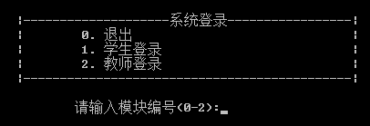
图9-1 用户类别选择界面
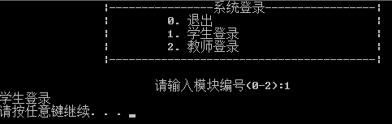
图9-2 学生登录信息
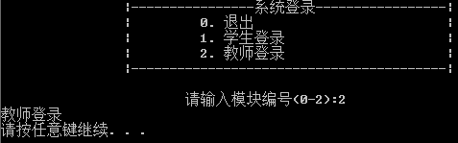
图9-3 教师登录信息
实验步骤：
1) 在VS2008中新建项目，在项目中新建C++源文件，输入下面程序，并且编译、连接。
///**********************************************************
/// 程序名：实训9_1.cpp *
/// 主要功能： *
/// 显示根据选择显示不同的用户登录界面 *
///**********************************************************
#include <iostream>
using namespace std; // 引用标准命名空间
void loginExec(char moudle); // 申明登录菜单执行函数
void studentLogin(); // 申明学生登录函数
void teacherLogin(); // 申明教师登录函数
int main()
{
char choice;
// 打开登录菜单
cout<<"\t\t|----------------系统登录-----------------|\n";
cout<<"\t\t|\t 0. 退出 |\n";
cout<<"\t\t|\t 1. 学生登录 |\n";
cout<<"\t\t|\t 2. 教师登录 |\n";
cout<<"\t\t|-----------------------------------------|\n\n";
cout<<"\t\t\t请输入模块编号(0-2):";
cin>>choice; // 输入选择功能的编号
if(choice == '0') // 如果输入功能号为零，则退出程序
{
return 0;
}
else
{
28 loginExec(choice); // 调用登录菜单执行函数
return 0;
}
}
///**********************************************************
/// 函数名：loginExec *
/// 输入参数： *
/// moudle：模块编号 *
/// 返回值 *
/// 无 *
/// 函数功能： *
/// 根据模块编号调用相应模块的执行函数 *
///**********************************************************
void loginExec(char moudle) // 登录菜单执行函数
{
switch(moudle)
{
case '0':
return; // 退出程序
break;
case '1':
studentLogin(); // 调用学生登录函数
break;
case '2':
teacherLogin(); // 调用教师登录函数
break;
}
}
void studentLogin() // 定义学生登录函数
{
cout <<"学生登录" << endl;
}
void teacherLogin() // 定义教师登录函数
{
cout <<"教师登录" << endl;
}
2) 运行实训1，分别输入各模块号，观察输出结果。
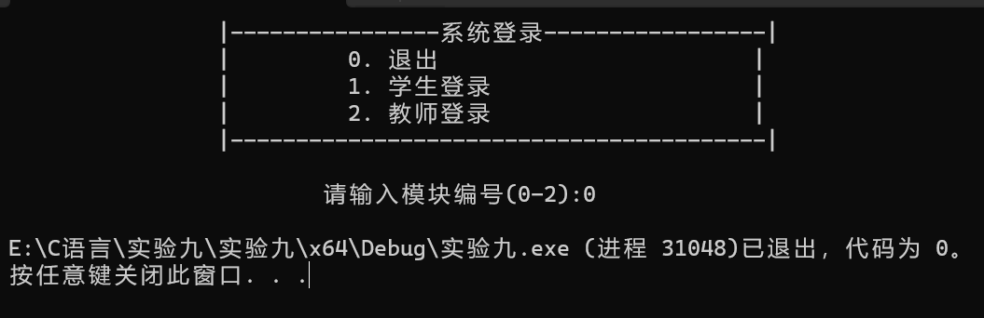
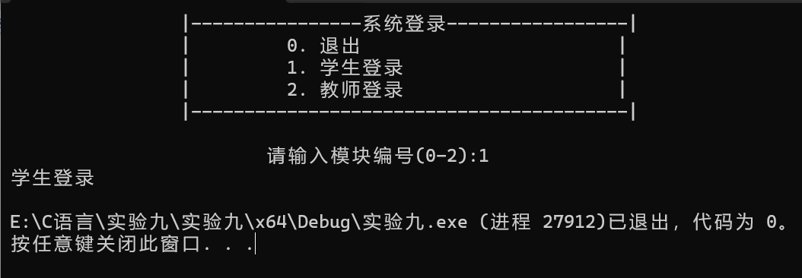
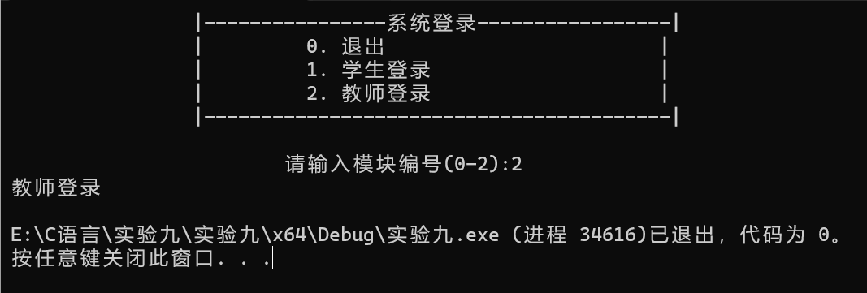
3) 实训1程序中，函数loginExec的参数是模块号，使用VS2008的调试功能观察主函数调用此函数前后参数的传递方式。
- 在第28行处设置断点。然后按F5键进入调试。程序将停在第28行所在的断点处。
- 为了查看变量choice传入被调用函数loginExec时的区别，需要跟踪它们的地址。所以在左下方的监视窗口中分别输入choice和&choice，它们分别记录了变量choice的值和它的内存地址。
- 按F11键继续进入loginExec子函数体。在监视窗口中，choice和&choice变为灰色，说明在loginExec子函数内部，不存在choice变量。在监视窗口中输入moudle和&moudle，它们分别记录了变量moudle的值和地址。
- 观察moudle变量，可见其值与choice的值相同，但它的地址与choice的地址并不相同，说明moudle与choice是两个不同的变量，它们之间发生了值传递，如图9-4所示。
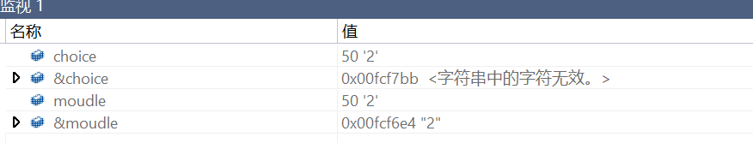
图9-4 监视窗口中的变量choice和moudle
- 在监视窗口中修改moudle的值为'2'，可见moudle的值发生了修改，并choice的值并不发生修改，说明值的传递是单向的，只能在函数调用时，将choice的值赋给moudle，而moudle的值的改变是不会影响到choice的值的。如图9-5所示。
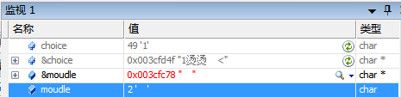
图9-5 修改moudle的值后的监视窗口
- 继续按F10单步执行，直至loginExec函数运行完成，返回到第28行分止，观察此时的监视窗口，确认变量moudle与choice的关系。
结果：
截图显示函数调用前、调用时、调用结束后变量choice、moudle及其地址&choice、&moudle的值分别是多少？并分析变量作用范围。
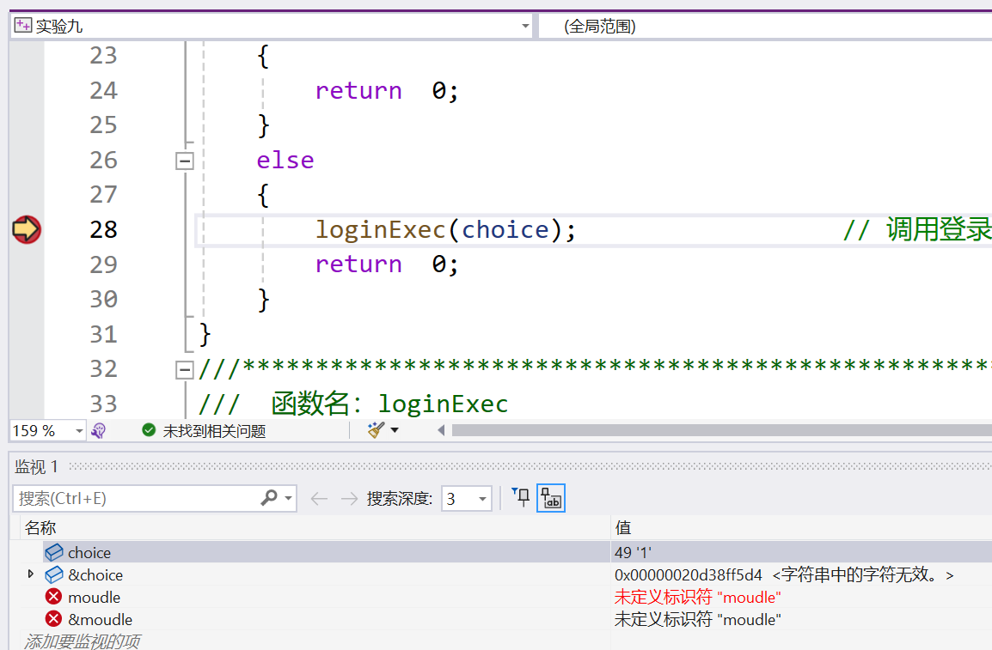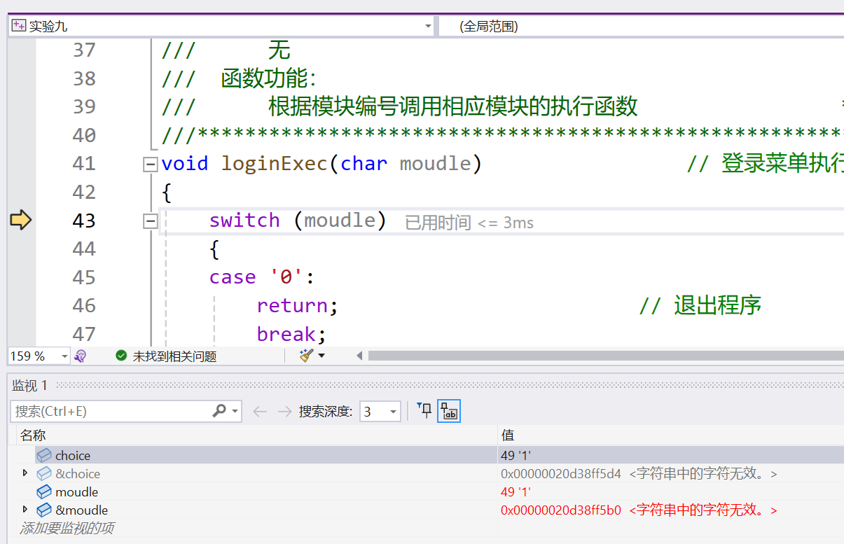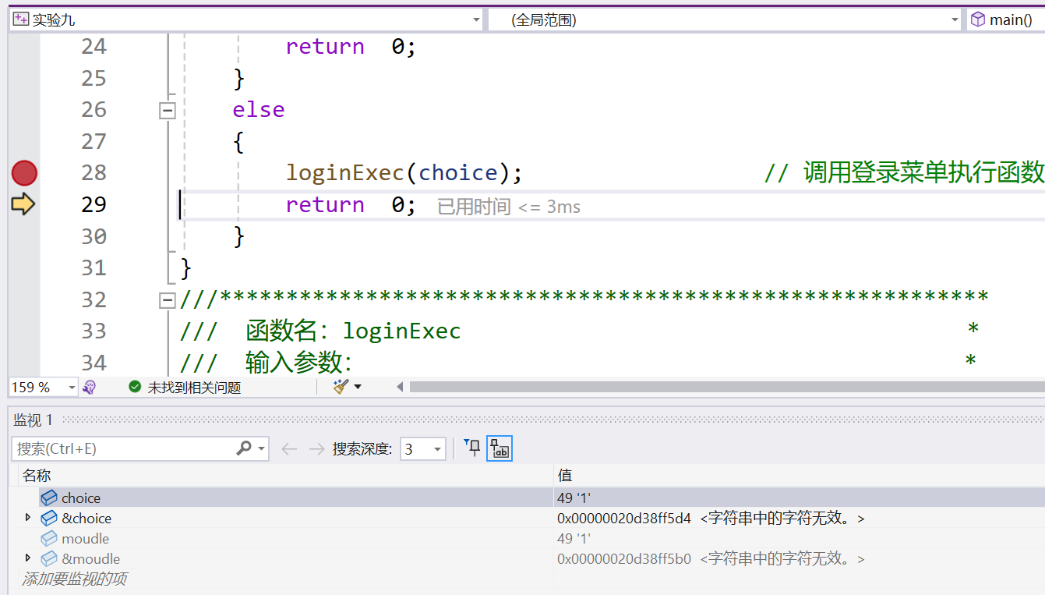
choice变量是在main函数中声明的，其作用范围从声明处开始，直到main函数结束。它在整个main函数中可见和可用；moudle变量是在loginExec函数的参数中声明的，其作用范围限定在loginExec函数内部。它只在loginExec函数内部可见和可用。

实训2 请设计一个函数实现输出某位同学所有信息的功能。
提示：在课本的任务6.4中，已经给出了输出学生结构变量的所有信息的函数writeStudent。本实训需为此函数增加调用的主函数，然后执行程序完成相应的任务。
实验步骤：
1) 在VS2008中新建项目，在项目中新建C++源文件，输入下面程序，并且编译、连接。
///**********************************************************
/// 程序名：实训9_2.cpp *
/// 功能 *
/// 输出一个学生的信息 *
///**********************************************************
#include <iostream>
using namespace std;
const int MAX_SIZE = 50; // 最多学生人数
struct Date // 定义日期类型
{
int year; // 年
int month; // 月
int day; // 日
};
struct StudentInfo // 定义学生信息结构体类型
{
char no[20]; // 学号
char name[20]; // 姓名
char password[20]; // 密码
int sexy; // 性别（1为男，0为女）
double height; // 身高
double weight; // 体重
char telephone[20]; // 电话
char e_mail[40]; // E_mail
char qq[20]; // QQ号
Date birthday; // 生日
};
struct StudentList // 学生信息表结构体类型
{
StudentInfo data[MAX_SIZE]; // 存储学生信息的数组
int length; // 学生人数
};
34 void writeStudent(StudentInfo stu); // 函数申明
int main()
{
const int nStudent = 5;
StudentList stuList = {{{""}, // 定义学生信息表并初始化
{"2013141442001", "赵小一", "123456", 1, 1.70, 70.0,
"13612345678", "", "", {1995,1,1}},
{"2013141442002", "钱小二", "123456", 0, 1.60, 50.0,
"13623456781", "", "", {1995,2,2}},
{"2013141442003", "孙小三", "123456", 1, 1.72, 71.0,
"13634567812", "", "", {1995,3,3}},
{"2013141442004", "李小四", "123456", 0, 1.64, 60.0,
"13645678123", "", "", {1995,4,4}},
{"2013141442005", "周小五", "123456", 1, 1.78, 75.0,
"13656781234", "", "", {1995,5,5}}
}, nStudent};
int nIndex = 0; // 要输出信息的学生序号
cout<<"请输入学生的序号(1～"<<nStudent<<")：";
cin>>nIndex;
if(nIndex < 1 || nIndex > nStudent)
{
cout<<"你所输入的学生序号超界！"<<endl;
return 1;
}
cout<<"你选择的学生信息如下："<<endl;
53 writeStudent(stuList.data[nIndex]);
return 0;
}
///**********************************************************
/// 函数名：writeStudent *
/// 输入参数 *
/// stu 学生信息结构体 *
/// 返回值 *
/// 无 *
/// 函数功能： *
/// 打印输出某同学所有信息 *
///**********************************************************
65 void writeStudent(StudentInfo stu)
{
cout<<" 姓名：\t\t"<<stu.name<<endl;
cout<<" 学号：\t\t"<<stu.no<<endl;
cout<<" 性别：\t\t"<<(stu.sexy==1?"男":"女")<<endl;
cout<<" 生日：\t\t"<<stu.birthday.year<<"年"
<<stu.birthday.month<<"月"<<stu.birthday.day<<"日"<<endl;
cout<<" 身高：\t\t"<<stu.height<<endl;
cout<<" 体重：\t\t"<<stu.weight<<endl;
cout<<" 电话：\t\t"<<stu.telephone<<endl;
cout<<" E_mail：\t\t"<<stu.e_mail<<endl;
cout<<" QQ号：\t\t"<<stu.qq<<endl;
}
2) 运行实训2，分别输入学生序号，观察输出结果。结果截图：
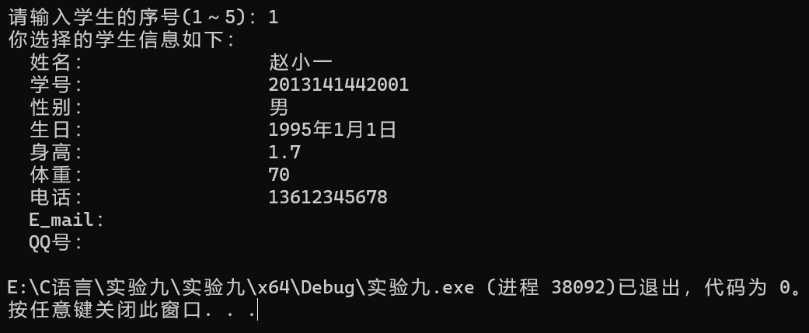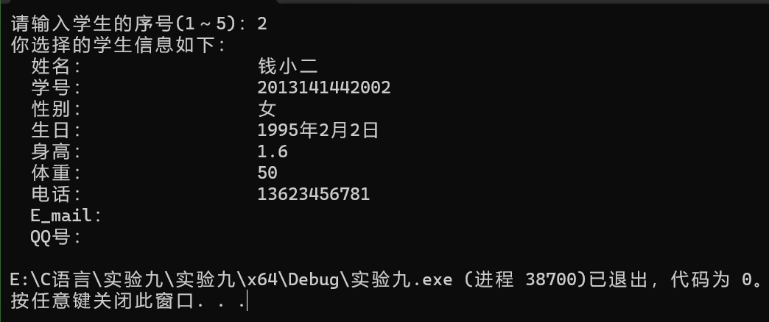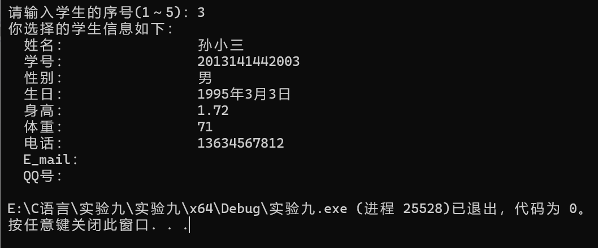
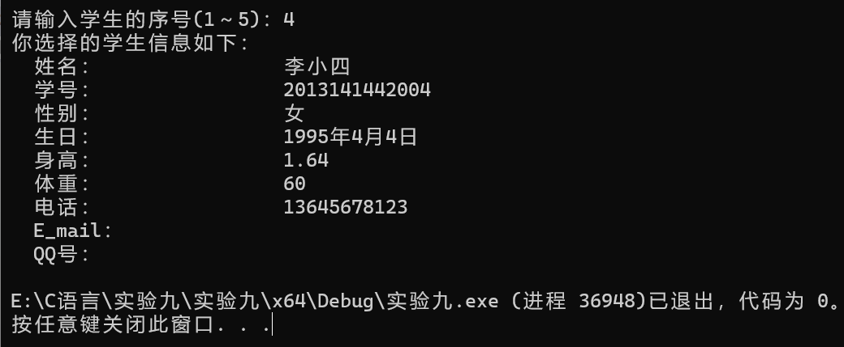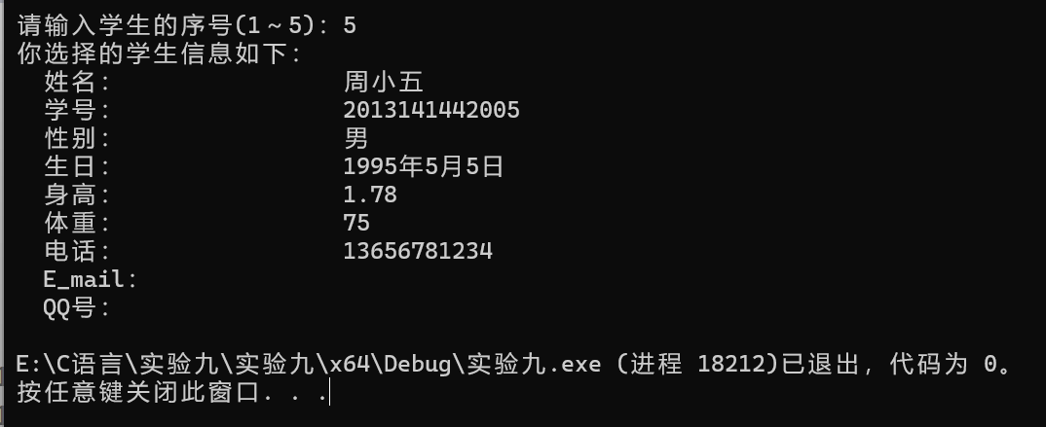

3) 在第53行处设置断点，与实训1类似，通过调试观察函数调用前stuList.data[nIndex]和调用后stu这两个变量的值和地址的变化，并与实训1相应参数的传递方式进行比较。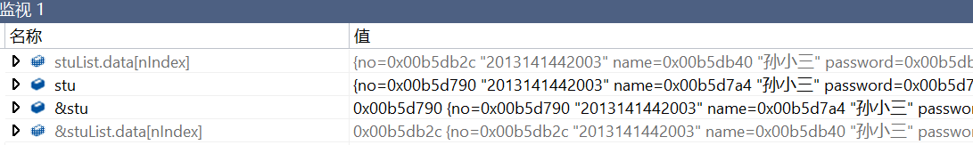
截图显示函数调用前、调用结束后变量stu、stuList.data[nIndex]及其地址&str、&stuList.data[nIndex]的值分别是多少？
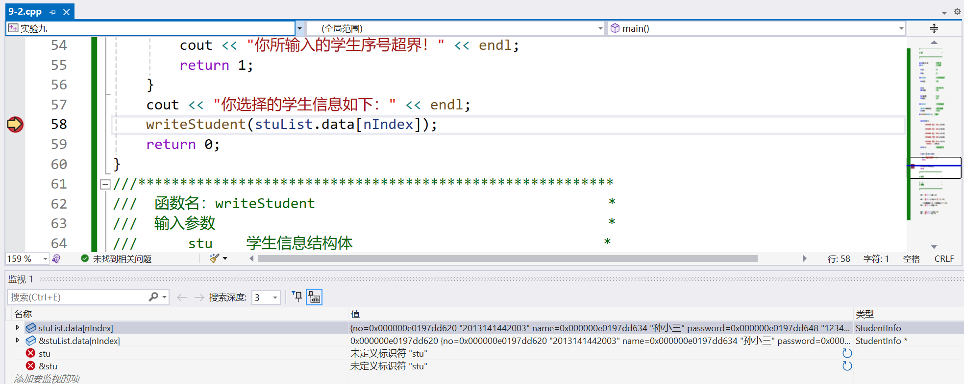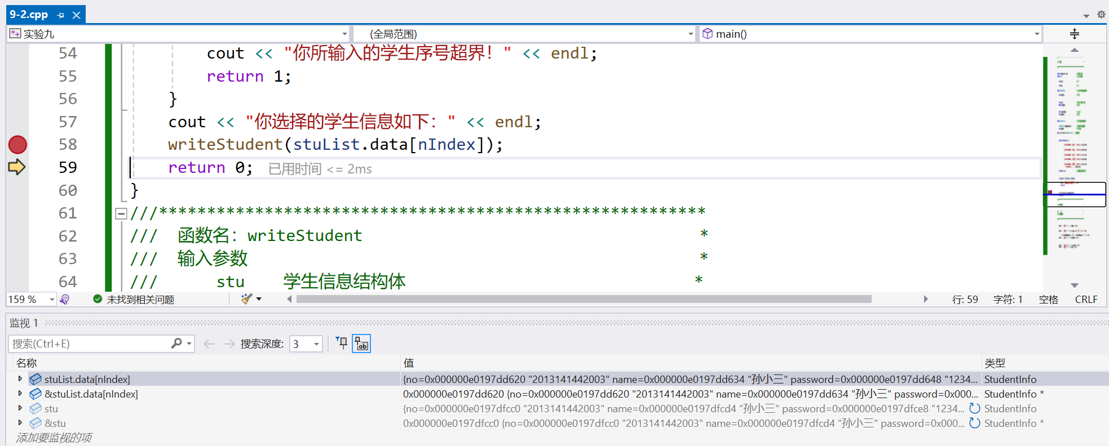
分析函数调用过程中形参、实参的值的变化情况、适用范围及其变量之间值传递的过程。
函数调用过程中，值传递通过拷贝实参的值给形参，而引用传递通过传递实参的引用给形参，使得形参和实参之间可以直接访问和修改相同的变量值。

4) 将第34、65行的函数首部改为void writeStudent(StudentInfo &stu)，再按步骤3)进行一次调试，比较修改前后参数stu的地址与stuList.data[nIndex]的地址之间的关系，分析传值调用和传引用调用之间的异同。
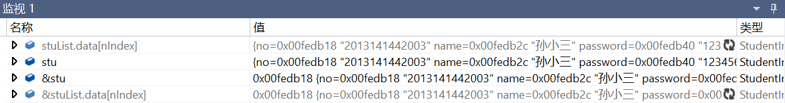
函数调用前、调用结束后变量stu、stuList.data[nIndex]及其地址&stu、&stuList.data[nIndex]的值分别是多少？先分析再执行观察结果。
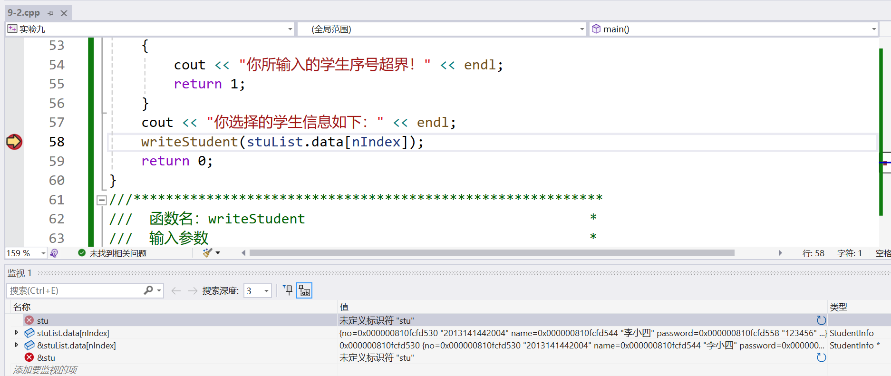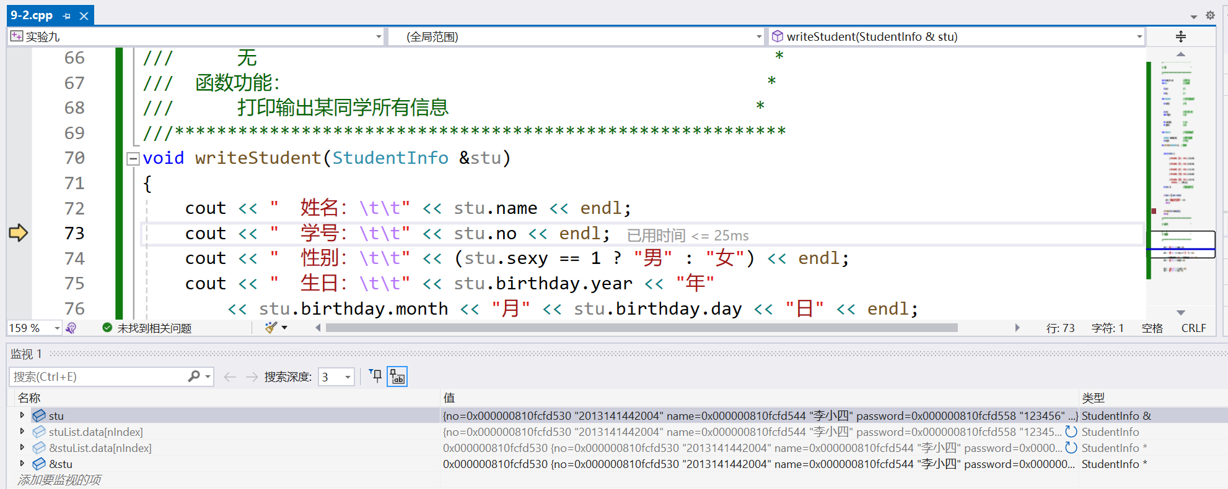
叙述函数调用过程传引用调用的过程和方法（形参和实参如何设置）。
传引用调用过程：函数定义时使用引用类型形参，函数调用时传递变量的引用作为实参，形参与实参关联，可直接访问和修改实参值。
传引用调用方法：在函数定义中使用引用类型形参，通过引用直接访问和修改实参值，实现在函数内部修改实参值，避免额外拷贝操作。

实训3 在数学中有一种水仙花数，它是指一个3位数，它的每个位上的数字的3次方之和等于它本身（例如：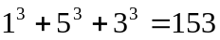）。编写一个函数，判断一个整数是否是这水仙花数。若是，则返回1，否则返回0。
算法分析：
按题意，本题的函数的输入参数是一个正整数n，输出参数为一个整数，其值为1或0。
在函数，依次取出n的各位，求出n的各位数字的立方和后与n进行比较，若相等，则说明n是水仙花数，返回1；否则，n不是水仙花数，返回0即可。
由此可得，本题的算法如图9-6所示：
输入参数：n 正整数
输出参数：整数，n为水仙花数时返回1，n不为水仙花数时返回0
sum=0 立方和初始为0
m=n 将n的值暂存到m中
while(m!=0) 循环至得到n的最左位为止
 | 将m当前位(m%10)的立方累加到sum中
 | m = m/10 使m的下一位变为m的最右位
sum==n
是 |  | 否
返回1 |  | 返回0
图9-6 判断n是否为水仙花数的NS图
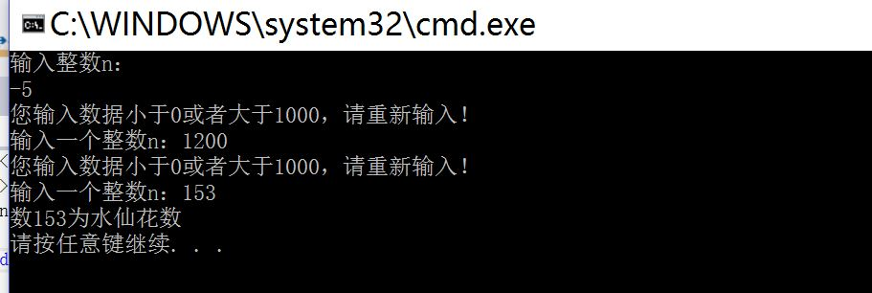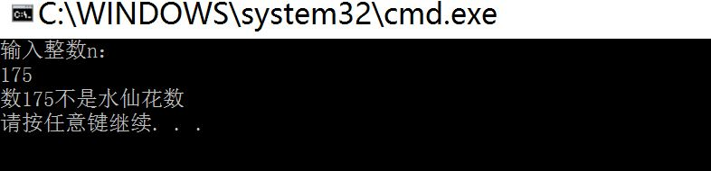

结果截图
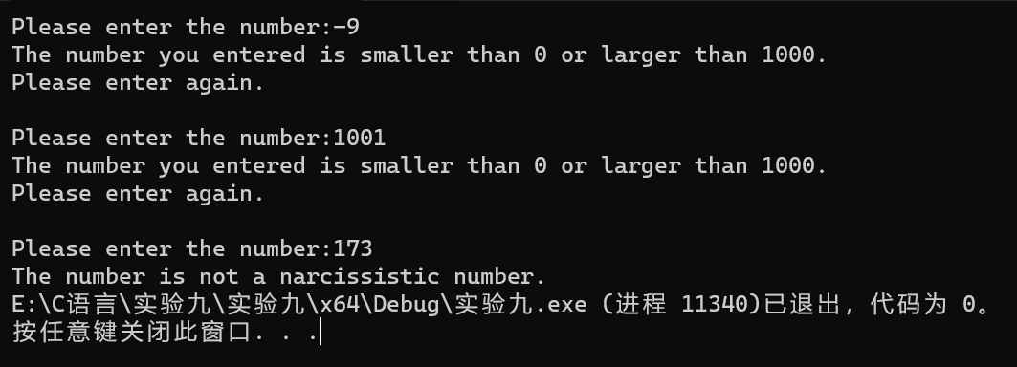

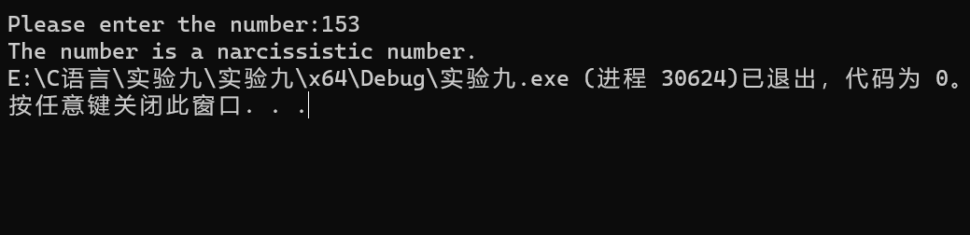

程序复制
/*******************************/
/*程序名称：9-3.cpp */
/*主要功能： */
/* 输出判断结果 */
/*******************************/
#include <iostream>
using namespace std;
int is_narcissistic_number(int n);
int main()
{
int n ;
int i = 0;
for ( ;i == 0; )
{
cout << "Please enter the number:";
cin >> n;
if (n < 0 || n>1000)
{
cout << "The number you entered is smaller than 0 or larger than 1000."
<< endl << "Please enter again.\n" << endl;
i = 0;
}
else
{
if (is_narcissistic_number(n))
{
cout << "The number is a narcissistic number.";
i = 1;
}
else
{
cout << "The number is not a narcissistic number.";
i = 1;
}
}
}
return 0;
}
/************************************************/
/*程序名称：is_narcissistic_number */
/*主要功能： */
/* 输出判断结果 */
/************************************************/
int is_narcissistic_number(int n)
{
int sum = 0;
int m = n;
while (m != 0)
{
sum += pow(m % 10, 3.0);
m = m / 10;
}
return sum == n;
}

实训4 任课老师需要知道本门课程的平均成绩，请为学生选课系统设计一个统计某门课程平均成绩的函数。函数的输入为学生成绩数组及学生人数，返回值为平均成绩。
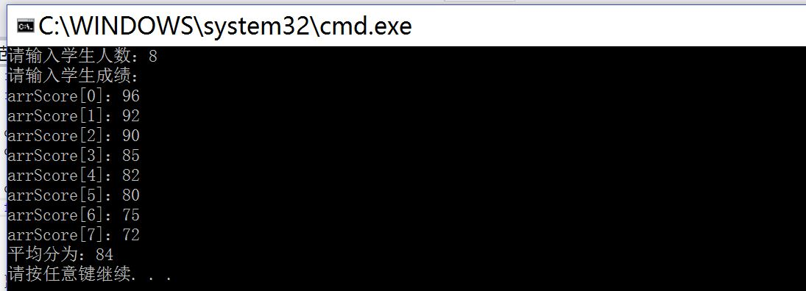
结果截图
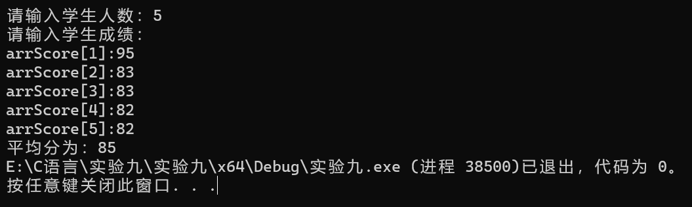
程序复制
/*******************************/
/*程序名称：9-4.cpp */
/*主要功能： */
/* 输入成绩，输出平均分 */
/*******************************/
#include <iostream>
using namespace std;
int student_average_score(int n);
int main()
{
int n = 0;
cout << "请输入学生人数：";
cin >> n;
cout << "请输入学生成绩：" << endl;
cout << "平均分为：" << student_average_score(n);
}

int student_average_score(int n)
{
int i;
int score = 0;
int sum = 0;
for (i = 1;i <= n;i++)
{
cout << "arrScore[" << i << "]:";
cin >> score;
sum += score;
score = 0;
}
return sum / n;
}

三、结果总结与讨论，谈谈本次实验的收获与经验
在本次实验中，我研究了C语言函数的设计方法以及主调函数和被调函数之间的参数传递方式。
在C语言中，函数是一组执行特定任务的语句块。函数程序的设计方法包括确定函数的功能和输入输出，以及设计函数的算法和逻辑流程。通过合理的函数设计，可以提高代码的模块化和可维护性。
在C语言中，主调函数调用其他函数，被调函数执行特定的任务并返回结果给主调函数。参数传递方式有值传递和引用传递两种。值传递是将实参的值复制给形参，被调函数使用形参进行计算，不会影响主调函数中的实参。引用传递是通过指针或引用将实参的地址传递给形参，被调函数可以通过指针或引用修改实参的值。
函数的形参是在函数定义中声明的变量，用于接收调用函数时传递的值。函数的实参是在函数调用时提供的值。实参与形参通过位置或名称进行对应。在值传递方式下，函数将实参的值复制给形参，因此在函数内部对形参的修改不会影响实参的值。
参数传递的过程包括主调函数将实参的值传递给被调函数的形参，被调函数使用形参进行计算，然后将结果返回给主调函数。在值传递方式下，实参的值被复制到形参中。在引用传递方式下，形参直接引用实参的内存地址，因此对形参的修改会影响实参的值。
通过本次实验，我深入理解了C语言函数的设计和参数传递方式。我学会了函数的声明、定义和调用方法，并能够编写简单的函数程序。我还熟悉了数组作为函数参数的用法，可以灵活地处理数组相关的问题。这次实验提升了我的C语言编程能力，并为我进一步学习和应用函数提供了坚实的基础。

